Новый взгляд на масштабируемость и время отклика
В 2013 году компания B&R примет участие в выставке SPS IPC Drives в Нюрнберге
В этом году торговая выставка SPS IPC Drives в Нюрнберге пройдет 26–28 ноября. Компания B&R собирается воспользоваться случаем, который предлагает самая главная международная выставка систем автоматизации и электронных компонентом, чтобы представить весь свой ассортимент на стендах 110 и 206 в холле 7. В этом году на повестке дня у компании B&R две главных темы – это увеличинение масштабируемости и уменьшение времени отклика.
Беспрецедентная масштабируемость
Линейка изделий серии Scalability+ от компании B&R олицетворяет собой новую концепцию масштабируемости. Этот новый подход открывает машиностроительным предприятиям невиданные ранее горизонты, позволяя сразу же изготавливать системы автоматизации в соответствиями с требованиями определенной машины. Теперь появилась возможность выбрать аппаратное и программное обеспечение, наилучшим образом соответствующее требованиям машины, при этом не принимая на себя никаких обязательств. Если во время отладки внезапно обнаружилось, что нужно увеличить или уменьшить масштабируемость какого-либо компонента или программы, то это можно сделать в любой момент, не потеряв при этом уже проделанную работу. Теперь машиностроительные предприятия имеют возможность напрямую настраивать системы автоматизации в соответствии с требованиями определенной машины, не поступаясь ничем.
Новая линейка компактных контроллеров
Компания B&R разработала совершенно новую серию аппаратных компонентов, повышающих совместимость и масштабируемость систем автоматизации. Новые компактные контроллеры с интегрируемыми модулями ввода-вывода вошли в необычайно успешную серию контроллеров Х20. Хорошо зарекомендовавшие себя операторские панели серии Power Panel тоже были обновлены, теперь они укомплектованы несколькими новыми системами сенсорных экранов, как с, так и без функциональных возможностей контроллера, что и будет представлено на выставке в Нюрнберге.
Принципиально новая продолжительность цикла, достигаемая с помощью стандартных технологий
Торговая выставка SPS IPC Drives 2013 года идеально подходит для представления разработанной компанией B&R инновационной технологии reACTION, которая способна сокращать продолжительность цикла до невиданного ранее уровня. Этот новый подход позволяет осуществлять строго ограниченные по времени подпроцессы на стандартном аппаратном обеспечении – причем с соблюдением требований по стандарту IEC 61131, сокращая при этом не только нагрузку на контроллер, но и общие затраты.
Новая версия системы управления производственными процессами APROL
Уже скоро в дополнение к своим многочисленным новым линейкам компания B&R представит посетителям выставки в Нюрнберге и всему остальному миру последнюю версию своей системы управления технологическими процессами APROL R 4.0. Кроме того, будут представлены пакеты программ EnMon (контроль и учет энергопотребления) и ConMon (контроль и учет состояния) для системы APROL, которые являются идеальными решениями для автоматизации производства. Система APROL помогает машиностроительным предприятиям не только расширить свои области специализации, но и дает основание обещать владельцам заводов и операторам дополнительные преимущества. Еще один пакет программ APROL APC (Advanced Process Control – усовершенствованное управление технологическими процессами) включает в себя различные компоненты, такие как контроллер 10x10x10, работающий на основе прогнозирующих моделей и предоставляющий простые решения на сложные задачи управления.
Эти и многие другие потрясающие инновационные технологии из всех областей автоматизации – от разработки ПО на основе моделирования для мехатронных систем и компьютерных систем с широкими функциональными возможностями до технологий приводов и мобильной автоматизации – будут представлены на стенде компании B&R.

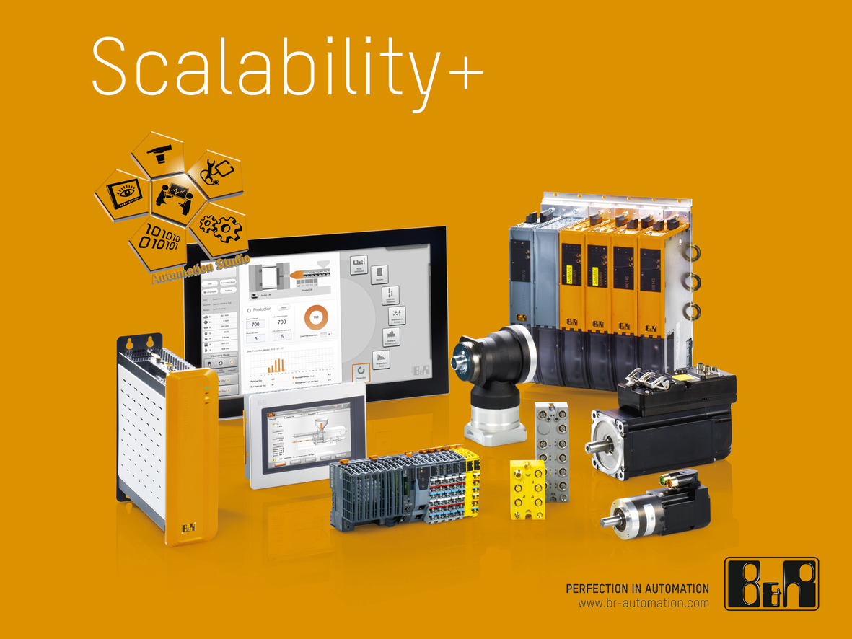
Компания B&R выводит интегрируемые системы автоматизации на новый уровень за счет новой линейки серии Scalability+, попутно открывая множество новых возможностей для конфигурации механических устройств.

О компании B&R
Компания B&R специализируется на инновационных решениях в сфере промышленной автоматизации, а также имеет представительства по всему миру со штаб-квартирой в Австрии. Продукция B&R сочетает в себе уникальные инженерные разработки и передовые технологии, и по праву завоевала международное признание и любовь клиентов. В портфолио B&R всегда найдется комплексное решение практически для любой задачи современной промышленности: автоматизация отдельных машин или целых заводов, продвинутое управление движением, визуализация, встроенные технологии безопасности и многое другое. Технологии промышленной полевой шины POWERLINK и openSAFETY, так же, как и мощная среда разработки Automation Studio являются основой постоянного совершенствования техники автоматизации и успеха компании на рынке. Дух инноваций позволяет компании B&R быть на острие прогресса, превосходя самые смелые ожидания своих клиентов.
Более подробную информацию Вы сможете найти на www.br-automation.com.

